Приложение
Ссылки на Интернет-ресурсы и QR-коды
QR-код анкеты |  | Ссылка на Интернет-ресурс для анкеты
для физических лиц | для юридических лиц | для физических лиц | для юридических лиц
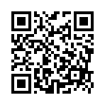 | 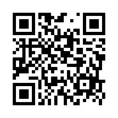 | https://forms.gle/UaQsfNNMYqWvTbMT7 | https://forms.gle/mWUCSKmqFbn6gXDw7

